"Look-Ahead" - "Просмотр вперед" с англ.
В простейших системах управления, без поддержки технологии "Look-Ahead", размер буфера равен одному-двум кадрам (элементам траектории - чаще всего, это линейные отрезки либо круговые дуги), то есть система управления "видит" только начало и конец текущего элемента, и возможно один следующий элемент траектории, а все последующие элементы она не "видит". И по этому, чтобы избежать динамического удара, при переходе к отработке каждого элемента (который может резко изменить направление движения), система автоматически снижает скорость до минимальной и станок проходит точку перехода на следующий элемент траектории на минимальной скорости. Снижение скорости производится независимо от характера траектории (гладкая, либо с резкими изгибами).
Системы профессионального уровня имеют размер буфера более чем на один кадр (500 и более кадров). Что позволяет производить обработку изделий с более высоким качеством и на более высокой скорости. Такие системы называются - системы ЧПУ с технологией "Look-Ahead".
Размер буфера имеет решающее значение при обработке сложных изделий. Например, нередки случаи, когда в сложном макете средняя длина одного элемента менее 0.1 мм! И по этому станок с системой управления имеющей недостаточный размер "буфера предпросмотра", будет обрабатывать изделие на очень низкой скорости.
Некоторые современные системы ЧПУ последнего поколения не имеют ограничения на количество просматриваемых вперед кадров. То есть система управления может просматривать вперед всю управляющую программу (вплоть до последнего кадра).
Подитожим, при обработке даже простых 3D макетов, если требуется получить приемлемое качество обработки, величина каждого отрезка в траектории может составлять 0.1 мм, а зачастую и менее. При этом, в обычных системах ЧПУ, торможение до минимальной скорости будет производиться в конце каждого отрезка, т.е. через каждые 0.1 мм (максимум через 0.2 мм, если система управления, кроме текущего отрезка или дуги, видит еще один следующий кадр). Хотя по характеру обрабатываемой поверхности, торможение до минимальной скорости может реально потребоваться только, в среднем на одном отрезке из ста, а то и гораздо реже! При таком характере движения инструмент не успевает разогнаться даже до 10% от заданной скорости. Фактически, производительность падает до 10 раз. При этом, из-за постоянных коротких разгонов-торможений, появляется сильная вибрация станка, которая значительно ухудшает качество обрабатываемой поверхности и значительно увеличивает износ станка.

Далее, на рис.1 показаны графики времени обработки заданного контура
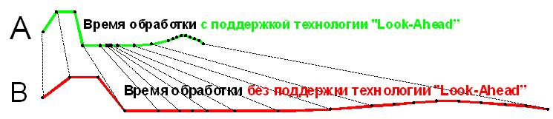
Рис. 1. Графики времени обработки:
Из графиков видно, что для фрагмента траектории содержащего резкие изломы (первые четыре точки) применение системы ЧПУ с поддержкой технологии высоко-скоростной обработки - "Look-Ahead", дает некоторое увеличение скорости обработки (около 40%). А на фрагментах траектории с гладким контуром (все остальные точки) прирост производительности еще более ощутим - в приведенном случае, прирост производительности - более 150%.
При реальной обработке 3D макетов, при установке более-менее нормальной погрешности обработки (например для резьбы по дереву - это 0.1 мм и менее) выигрыш в производительности еще более ощутим. При сопоставимом качестве обработки, увеличение производительности обработки может достигать десятикратного уровня!
Такое значительное повышение производительности объясняется крайне неоптимальным характером перемещения рабочего инструмента у станков, оснащенных простыми системами ЧПУ, без поддержки технологии высокоскоростной обработки "Look-Ahead" - см. рис 2.

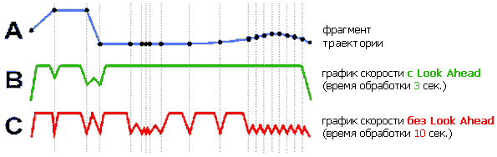
Рис. 2. Графики скорости перемещения рабочего инструмента:
"A" - форма фрагмента отрабатываемой траектории.
"B" - график скорости инструмента при отработке заданной траектории, при работе с системой ЧПУ с поддержкой технологии высоко-скоростной обработки - "Look-Ahead" (время отработки траектории "A" – 3 сек).
"C" - график скорости инструмента при отработке заданной траектории, при работе с системой ЧПУ без поддержки технологии высоко-скоростной обработки - "Look-Ahead" (время отработки траектории "A" – 10 сек).

На рис. 2 на графике "B" отображена диаграмма скорости движения инструмента для систем ЧПУ c технологией "Look-Ahead". Из графика видно, что скорость не "прыгает", а изменяется только когда это необходимо, а участки с минимальными изгибами вообще обрабатываются на максимальной скорости, без притормаживаний. И, как следствие, значительно повышается скорость обработки и плавность перемещений.
На рис. 2 на графике "C" отображена диаграмма скорости движения инструмента для систем ЧПУ без поддержки технологии "Look-Ahead".
Из графика видно, что скорость постоянно "прыгает" и может "прыгать" даже на прямых участках! Преимущество данных систем – это их простота и соответственно низкая стоимость. Недостатки – это движение с рывками, снижение качества обработки, значительное увеличннние износа станка, а также очень низкая скорость обработки сложных изделий. Данные системы в основном используются в простых станках, предназначенных для обработки простых деталей, имеющих минимальное количество сложных криволинейных элементов.

При использовании простых систем ЧПУ без технологии "Look-Ahead", повышения производительности можно добиться повышением пороговой скорости перехода с одного элемента траектории на другой, то есть, не снижать скорость до нуля, а снижать её до какого-то небольшого значения. Преимущество данного подхода - это увеличение производительности станка даже без применения буфера предпросмотра. Недостатки - возможна обработка изделий только с плавными поверхностями, без четких, острых ребер. Нежелательно использовать данный метод в станках на основе шаговых двигателей (ШД), так, как резкое изменение направления перемещения фрезы без достаточного снижения скорости, приводит к динамическим ударам в механике станка и зачастую приводит к сбою в работе ШД.
Обойти проблему сбоя обработки можно применением серводвигателей. Серводвигатели в условиях неоптимального перемещения работают мягче чем ШД и при этом никогда не выходят из синхронизма (т.е. не "теряют" координату). Основной недостаток для такого решения - это снижение качества обработанной поверхности, при этом поверхность будет немного "зализанной", острые ребра будут скругляться, и будут появляться дефекты в виде волн и повышенной шероховатости. Хотя для многих несложных изделий подобное решение можно с успехом использовать.
Также, увеличить производительность, можно снизив требования к обрабатываемой поверхности. Например, если установить требуемую погрешность обработки не 0.1 мм, а скажем 0.5 мм, то скорость обработки может увеличиться в несколько раз, но при этом качество получаемой поверхности будет значительно хуже. Такой прием можно использовать при обработке черновых заготовок, либо при обработке изделий, к которым не предъявляются высокие требования к обрабатываемой поверхности (тара, упаковка, внутренние элементы и т.п.)
Применение технологии высоко-скоростной обработки - "Look-Ahead", позволяет получать высокое качество обработки на максимальной скорости, не прибегая к компромиссу между производительностью и качеством.

